- DATOS DEL INFORME
Servicio :
X
Disposición Final Hospitalarios Recolección, Barrido y Limpieza – ASE # ___3____
Período de análisis: FEBRERO 2019

- DESARROLLO DEL INFORME

El presente informe consolida la información y las evidencias de las actividades realizadas en el periodo comprendido entre el 1 al 28 de febrero de 2019, de acuerdo con lo establecido en el plan de supervisión y control del servicio, tomando como insumos las visitas de campo, actas de reunión, informes mensuales presentados por el prestador Ciudad Limpia; así como los informes de la Interventoría Proyección Capital en el Área De Servicio Exclusivo 3, la cual comprende las localidades de Fontibón y Kennedy.

  - RECOLECCIÓN Y TRANSPORTE

Para el seguimiento de este componente en el mes de Febrero se toman los datos reportados por el Operador y la interventoría, se establece un paralelo con la información reportada en los dos meses inmediatamente anteriores, con el objetivo de establecer una línea de tiempo que permita evidenciar variaciones significativas en las cifras y así analizar la tendencia, el comportamiento y la eficiencia de la prestación del servicio en las dos localidades.

Tabla No. 1: Relación Toneladas recolectadas Febrero 2019

 | DICIEMBRE |  | ENERO |  |  | FEBRERO
LOCALIDAD | Residuos Recogidos (t/mes) | % de Representatividad por Localidad | Residuos Recogidos (t/mes) | % de Representatividad por Localidad | Variación Mensual | Residuos Recogidos (t/mes) | % de Representatividad por Localidad | Variación Mensual
Fontibón | 12.228,85 | 29% | 10.600,68 | 28% | -13,3% | 10.596,43 | 29% | 0%
Kennedy | 29.481,38 | 71% | 27.286,61 | 72% | -7,4% | 26.348,01 | 71% | -3%
Total | 41.710,23 | 100% | 37.887,29 | 100% | -9,2% | 36.944,44 | 100% | -2%

Fuente: Datos tomados de los informes técnico-operativos mes de Febrero 2019
operador Ciudad Limpia S.A. E.S.P.

Para el mes de Febrero se observa que la variación es de un 2% lo cual evidencia la estabilización del servicio de recolección y comienza a marcar una tendencia constante en el volumen de residuos llevados al RSDJ.
Como se muestra en la tabla 1, el porcentaje de representatividad del total de toneladas dispuestas por localidad arroja un promedio en el trimestre de 71% que corresponde a la localidad de Kennedy, dejando con un mínimo volumen de generación en la localidad de Fontibón.

Tabla No. 2: Relación por componente Toneladas recolectadas Febrero 2019

 | DICIEMBRE | ENERO |  | FEBRERO
TIPO RESIDUO | Residuos Recogidos (t/mes) | Residuos Recogidos (t/mes) | Variación Mensual | Residuos Recogidos (t/mes) | Variación Mensual
Barrido de Calles | 1.382,46 | 1.198,52 | -13% | 1.106,63 | -8%
Corte de Césped | 927,750 | 599,310 | -35% | 648,470 | 8%
Grandes Generadores y Zona Industrial | 3.338,72 | 3.102,71 | -7% | 2.931,77 | -6%
Poda de Arboles | 74,580 | 68,200 | -9% | 70,860 | 4%
Recolección Domiciliaria | 30.530,280 | 27.431,810 | -10% | 26.752,270 | -2%
Material-Mixto | 4.635,540 | 4.620,450 | 0% | 4.583,230 | -1%
Plazas de Mercado | 147,13 | 147,13 | 0% | 147,13 | 0%
Escombros | 673,770 | 719,160 | 7% | 704,080 | -2%
Total general | 41.710,23 | 37.887,29 | -9% | 36.944,44 | -2%

Fuente: Datos tomados de los informes técnico-operativos mes de Febrero 2019
operador Ciudad Limpia S.A. E.S.P.

Es importante aclarar que la cifra reportada para el componente de escombros en la tabla 2, corresponde al valor aforado en escombrera según el volumen de capacidad de carga de los vehículos en los que son transportados, dicho valor se estima posterior al retiro del material de rechazo de la escombrera y es el asumido para el cálculo total de residuos recolectados y consolidados históricos.

Gráfico No. 1: Relación por componente Toneladas recolectadas Febrero 2019

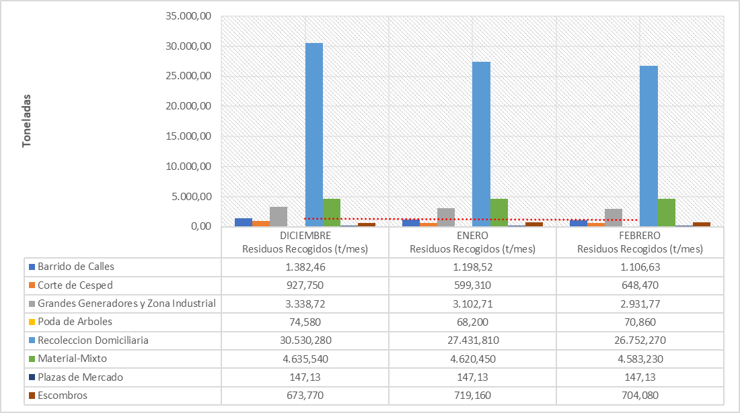

Tomando en cuenta los datos que se reportaron en el mes anterior, se puede evidenciar que el servicio mostró un una disminución del 2 % y la variación máxima se muestra para el componente de residuos producto del corte de césped con un aumento del 8% y barrido de calles con una disminución del 8% con respecto a lo reportado en el mes anterior.

Se solicitará aclaración sobre la cifra reportada para el componente de plazas de mercado por que en el trimestre se reporta el mismo valor y no se hace ninguna observación al respecto en las conclusiones dadas por el Operador en los informes.

- Conclusiones de la Interventoría:

- Dada la constante presentación del hallazgo relacionado con la falta de pulimento en la recolección de regueros de residuos durante la recolección, y el consecuente incumplimiento del concepto de área limpia; el Concesionario debe llevar a cabo acciones de fondo tendientes a erradicar esta problemática.
- El Concesionario debe revisar sus micro rutas con el fin de disminuir el porcentaje de viajes ejecutados con exceso de peso según lo estipulado en Resolución 1782 de 2009 del Ministerio de Transporte.
- El Concesionario debe realizar las actualizaciones y el cargue oportuno de la información a la plataforma SIGAB, debido a que actualmente la información cargada no permite el control y el seguimiento de las frecuencias y los horarios de prestación de servicio en las microrrutas establecidas en el Plan Operativo Actualizado.

    - Recolección de escombros domiciliarios
Para este componente de recolección el Concesionario reporta 1.133,68 toneladas de escombros domiciliarios en el mes para las dos localidades.
Para este mes se presenta un aumento general del 7% con respecto a lo reportado en el mes anterior y para la localidad de Fontibón de presenta una disminución del 6%, con respecto a lo reportado en el mes anterior.

Tabla No. 3: Relación Toneladas recolectadas de escombros domiciliarios
Febrero de 2019

 | DICIEMBRE |  | ENERO |  |  | FEBRERO
LOCALIDAD | Escombros recogidos  (t/mes) | % de Representatividad por Localidad | Escombros recogidos  (t/mes) | % de Representatividad por Localidad | Variación Mensual | Escombros recogidos  (t/mes) | % de Representatividad por Localidad | Variación Mensual
Fontibón | 172,35 | 28% | 374,99 | 35% | 118% | 351,86 | 31% | -6%
Kennedy | 582,20 | 72% | 684,84 | 65% | 18% | 781,82 | 69% | 14%
Total | 584,01 | 100% | 1.059,83 | 100% | 81% | 1.133,68 | 100% | 7%

Fuente: Datos tomados de los informes técnico-operativos mes de Febrero de 2019
operador Ciudad Limpia S.A. E.S.P.

La cifra de escombros que se reporta en la tabla anterior corresponde al total del valor obtenido del aforo visual inicial que se realiza en el predio de cada usuario solicitante del servicio.

Grafico No. 2: Tendencia de las toneladas recolectadas de escombros domiciliarios Febrero de 2019
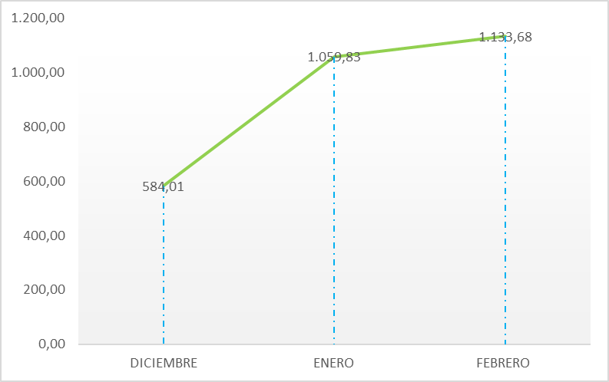

    - Recolección de escombros de origen clandestino
Como se muestra en la siguiente tabla, la localidad de Kenndy tiene un promedio de 80 % en la recolección total de residuos mixtos dentro del 100 % reportado para el ASE 3, la localidad de Fontibón presenta un promedio de 19% en el total general.

La variación mensual es significativa, pues para la localidad de Kennedy se muestra una disminución del 3% y en Fontibón un aumento del 13%, en el mes de Febrero con respecto a lo reportado en el mes de enero.

Tabla No. 4: Relación Toneladas recolectadas de escombros Clandestinos
Febrero 2019

 | DICIEMBRE |  | ENERO |  |  | FEBRERO
LOCALIDAD | Escombros recogidos  (t/mes) | % de Representatividad por Localidad | Escombros recogidos  (t/mes) | % de Representatividad por Localidad | Variación Mensual | Escombros recogidos  (t/mes) | % de Representatividad por Localidad | Variación Mensual
Fontibón | 1.059,06 | 23% | 736,3 | 16% | -30% | 831,38 | 18% | 13%
Kennedy | 3.576,48 | 77% | 3.884,15 | 80% | 9% | 3.751,85 | 82% | -3%
Total | 4.635,54 | 100% | 4.620,45 | 100% | -1% | 4.583,23 | 100% | -1%

Fuente: Datos tomados de los informes técnico-operativos mes de Febrero 2019
operador Ciudad Limpia S.A. E.S.P.

Grafico No. 3: Relación Toneladas recolectadas de escombros Clandestinos –
Febrero 2019

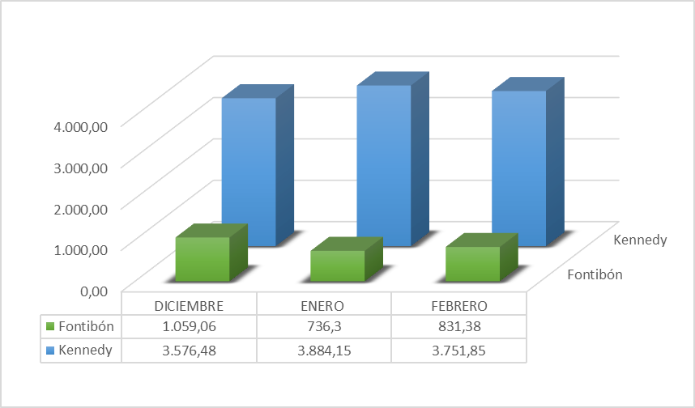

  - BARRIDO Y LIMPIEZA

La tendencia de kilómetros de barrido manual para el trimestre objeto de análisis, presenta una disminución del 18 % dado que se hicieron varios ajustes en las microrutas y frecuencias.

Tabla No. 5: Relación Kilómetros de Barrido manual Febrero 2019

 | DICIEMBRE | ENERO |  | FEBRERO
ASE 3 | Km de Barrido Manual | Km de Barrido Manual | Variación Mensual | Km de Barrido Manual | Variación Mensual
ASE 3 | 36.502,79 | 37.428,68 | 3% | 30.610,94 | -18,22%

Fuente: Datos tomados de los informes técnico-operativos mes de Febrero 2019
operador Ciudad Limpia S.A. E.S.P.

Grafico No. 4: Tendencia de los kilómetros de barrido manual (km/mes Febrero 2019)

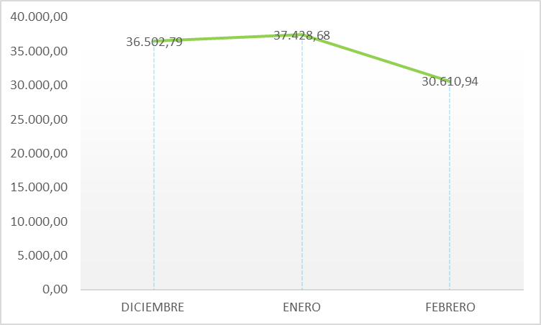

Para el barrido manual, en el mes de Febrero se presenta una disminución del 18% con respecto a lo reportado en el mes de enero.

- Conclusiones de la Interventoría:

- Durante el mes de marzo de 2019, se presentó como principal hallazgo el retiro de residuos de zonas verdes y zonas duras.
- Continuar con las acciones de seguimiento a la ejecución de las microrrutas de barrido manual con el fin de aumentar el porcentaje de efectividad de la actividad.
- Continuar las verificaciones relacionadas con la calidad del servicio y el seguimiento al cronograma especial presentado por el Concesionario, para el tema de liberación de zonas duras.

Tabla No. 6: Relación Kilómetros de Barrido Mecánico Febrero 2019.

 | DICIEMBRE | ENERO |  | FEBRERO
ASE 3 | Km de Barrido Mecánico | Km de Barrido Mecánico | Variación Mensual | Km de Barrido Mecánico | Variación Mensual
ASE 3 | 9.190,60 | 9.789,68 | 7% | 8.050,14 | -18%

Fuente: Datos tomados de los informes técnico-operativos mes de Febrero 2019
operador Ciudad Limpia S.A. E.S.P.

Grafico No. 5: Tendencia de los kilómetros de barrido mecánico (km/mes Febrero 2019)

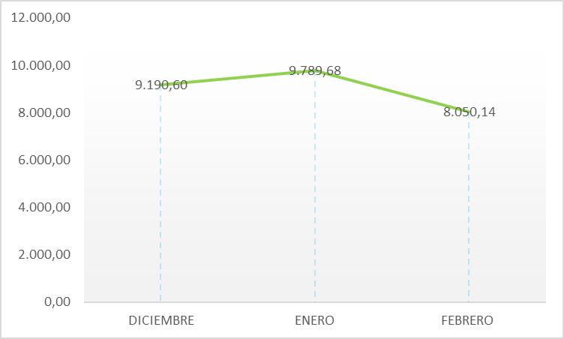

En la gráfica anterior se observa una disminución en los kilómetros de barrido mecánico ejecutados en el mes de Febrero.

Para este mes ya se encuentran las rutas y microrutas bien estructuradas y se observa un comportamiento diferente en el servicio, pues se evidencia una variación del 18% en el mes de Febrero con respecto a lo reportado en el mes de enero.

La localidad con mayor cantidad de hallazgos es Kennedy, principalmente en el área libre de arenilla, así como la finalización del barrido en su totalidad y el apoyo de la actividad de barrido mecánico con la de barrido manual.

- Conclusiones de la Interventoría:

- Se presenta significativo incremento en los kilómetros ejecutados por barrido mecánico durante los meses de septiembre de 2018 a Febrero de 2019, situación atribuible en gran medida al aumento y mejoramiento del parque automotor especializado en esta actividad.
- El Concesionario debe garantizar el cumplimiento del concepto de Área Limpia en las zonas atendidas mediante barrido mecánico, especialmente las ejecutadas por la barredora de arrastre, en las cuales se ha identificado insuficiente remoción de arenillas en algunos casos.
- Continuar las actividades de inspección para garantizar la calidad en la ejecución de la actividad, principalmente en las áreas identificadas cómo de difícil acceso técnico para las barredoras mecánicas.

    - Actividades de Limpieza

El Concesionario no reportó en su Plan Operativo de Inicio de Esquema (POIE) los puntos de lavado. Para el mes de Febrero de 2019, el Concesionario contaba con una programación de 13 puntos para lavado, atendiendo un total de 13 puntos en la localidad de Kennedy.

De acuerdo con la información anterior, el Concesionario cumplió en el 100% de la atención de los puntos relacionados en la programación para el mes de Febrero de 2019, reportando un total de 15.264,62 m2 de lavado.

De acuerdo con lo anterior, y teniendo en cuenta que el Concesionario no ejecutó actividades de lavado de las áreas tipo Plazoleta por cuanto éstas no se encuentran incluidas en el modelo tarifario, se da cumplimiento frente a las intervenciones de lavado para las áreas tipo PPC Peatonal sobre Agua y PPE Peatonal sobre Vía, de acuerdo con las frecuencias establecidas por el PGIRS 2016.

  - PODA

De acuerdo con el análisis realizado, el promedio de atención para las solicitudes recibidas en esta zona es de 10 días.

Tabla No. 8: Reporte del estado de la base de datos de poda de árboles de la ASE 3 según el estado de las solicitudes

Estado Solicitud | Enero | Febrero
Total de solicitudes | 66 | 37
Atendida | 18 | 1
Repetida | 0 | 0
No Amerita Poda | 4 | 0
No Hay Árboles en la Dirección | 0 | 0
Corresponde a otro Operador | 0 | 0
Responsabilidad Codensa | 2 | 0
Dirección Errada | 0 | 0
Predio Privado | 0 | 0
Tala | 0 | 0
Responsabilidad Acueducto | 0 | 0
Conceptos Técnicos Pendientes de atención | 42 | 22
Pendientes dentro de los Planes de Poda | 1 | 14
% Pendientes | 65% | 97%

Fuente: Datos tomados de los informes técnico-operativos mes de Febrero 2019
operador Ciudad Limpia S.A. E.S.P.

Del total de solicitudes quedan 22 sin atender hasta el corte realizado en el mes de Febrero, la cuales se reportarán en el mes de de 2019.

- Conclusiones de la Interventoría:

- La actividad de poda de árboles se encuentra concentrada en la localidad de Fontibón y la especie con mayor representatividad en atención fue el falso pimiento con 275 árboles podados, que representan el 16,26% del total atendido.
- Del total de árboles intervenidos, 1149 pertenecen a clase 1, es decir árboles con altura de 2 a 5 metros; para la clase 2, entre los mayores a 5 metros y 15 metros se presentó una atención de 521 árboles; los individuos restantes (21) presentan alturas mayores a los 15 metros.

  - GESTIÓN SOCIAL

En el mes de Febrero, el componente de Gestión social de la Subdirección de Recolección, Barrido y Limpieza de la UAESP, participa en espacios como, asistencia a la sesión ordinaria de la JAL de Fontibón del mes de Febrero junto con el concesionario Ciudad Limpia, para tratar temas de contenerización, en donde la comunidad se encuentra dividida en opiniones positivas y negativas sobre la instalación de estos, se informa a la comunidad cantidad de contenedores instalados en la localidad, el acompañamiento de la Uaesp en éste proceso sobre todo en la Gestión informativa que se hizo con la comunidad implicada en el proyecto y se aclara que el distrito no hace ningún pago adicional por la instalación de los contenedores. Se participa en la mesa de trabajo del Barrio Rincón de Techo III de la localidad de Kennedy, en donde la comunidad manifiesta fallas en el Alumbrado Público y falta de cestas públicas en la zona, para lo cual se realiza el debido reporte a la subdirección encargada y se realiza seguimiento a esta gestión. Se realiza el acompañamiento al concesionario en la jornada informativa de refuerzo sobre uso adecuado de los contenedores y la importancia de la separación en la fuente, en el barrio Britalia de la localidad de Kennedy, en el acompañamiento se identifica el mal uso de los mobiliarios y el difícil acceso a algunos de ellos por parte de los habitantes del sector información que se reporta a la interventoría. Se asiste a la sesión ordinaria de la JAC del barrio María Paz de la localidad de Kennedy, para articular actividades interinstitucionales que fomenten la adecuada presentación de los residuos por parte de la comunidad y de los recicladores que trabajan en el sector.

Gestión Social también participó en la Comisión Ambiental Local de la localidad de Fontibón y de Kennedy del mes de Febrero, en donde se proponen acciones por parte de la comunidad y las entidades, para el desarrollo del Plan de Acción 2019 de las localidades y se presentan proyectos ambientales ejecutados o a ejecutar por parte de las diferentes entidades del Distrito. En la siguiente tabla se relaciona las actividades nombradas anteriormente:

Tabla N° 9. Descripción y soportes de actividades asistidas por Gestión Social UAESP

Fecha | Evento – Localidad | Soportes
04/02/2019 | JAL Fontibón | Acta de reunión, Lista de asistencia y registro fotográfico
04/02/2019 | Mesa de Trabajo- Kennedy | Acta de reunión, Lista de asistencia y registro fotográfico
19/02/2019 | Jornada de sensibilización- Kennedy | Lista de sensibilizados y Registro fotográfico
20/02/2019 | JAC- Kennedy | Acta de reunión, Lista de asistencia y registro fotográfico
21/02/2019 | Comisión Ambiental Local Fontibón | Acta de reunión, Lista de asistencia y registro fotográfico
21/02/2019 | Comisión Ambiental Local Kennedy | Acta de reunión, Lista de asistencia y registro fotográfico

- Conclusiones

Según el informe presentado por interventoría Proyección Capital, el concesionario desarrolló para el mes de Febrero 48 actividades para el cumplimiento del Programa de Gestión Social, 18 actividades en la localidad de Fontibón y 30 en la localidad de Kennedy, las actividades informativas en mayor porcentaje siendo estas enfocadas en fortalecer la cultura del adecuado manejo de los residuos y la separación en la fuente, seguida de las actividades de coordinación interinstitucional, las actividades lúdicas en centros educativos jornadas operativas y eventos en menor proporción.

Para el cumplimiento del anexo 2 – Aprovechamiento, el concesionario realiza 8 actividades, 4 de ellas en Fontibón y 4 en Kennedy, entre ellas reuniones con los recicladores de la zona y la identificación y caracterización de la población recicladora de oficio en las localidades.

Para el cumplimiento del anexo 11- contenerización el concesionario, ejecuta 34 actividades, 14 en la localidad de Fontibón y 20 en la localidad de Kennedy, en las que prevalece las reuniones con líderes comunales para informar la prestación del servicio de recolección por medio de los contenedores. De las 90 acciones desarrolladas por el concesionario, hubo una asistencia poblacional de 5.782 personas.

Para el mes de Febrero, interventoría programa 6 visitas de seguimiento, 1 en Fontibón y 5 en Kennedy, en las visitas se identifica que el concesionario ejecutó las actividades, cumpliendo con los objetivos de los anexos técnicos para el área de Gestión Social, ejecutando los temas correspondientes, las horas y los lugares establecidos y el material informativo entregado, entre otros.

  - SOLICITUDES DE ACCIÓN CORRECTIVA

En el tiempo de ejecución del contrato de han generado 15 solicitudes de acción correctiva las cuales se han atendido y cerrado dentro de los tiempos y de manera efectiva.

Para el mes de Febrero se generaron 3 SAC de las cuales 1 ya fue atendida y cerrada de manera efectiva el 20 de Febrero de 2019 y dos se encontraban en proceso análisis por parte de la interventoría, para el corte que se hizo en el mes de febrero.

SEGUIMIENTO SOLICITUDES ACCION PREVENTIVA, CORRECTIVA Y DE MEJORA²
(Tipo: AC: Acción Correctiva AP: Acción Preventiva AM: Acción de Mejora)
OBSERVACIÓN O HALLAZGO | DESCRIPCIÓN DE LA ACCIÓN | FECHA DE INICIO | FECHA FINAL | QUIENSOLICITA LA ACCIÓN | ACCIONES DE SEGUIMIENTO POR PARTE DE LA UNIDAD
SAC N° 16  UAESP-CPC-ASE3-0848-19 | AJUSTE GARANTÍA RCE  AL SMMLV 2019 | 20197000044722 del 08/02/2019 | CERRADA  UAESP-CPC-ASE3-0860-18 Rad.  UAESP N°20197000060572 del 20/02/2019 | Interventoría  Proyección Capital | El seguimiento se ha hecho en las reuniones operativas
SAC N° 17  UAESP-CPC-ASE3-0862-  19 | RENOVACIÓNVIGENCIAS SEGUROS PATRIMONIALES | 20197000061702 del  21/02/2019 | EN PROCESO DE CIERRE.  Concesionario se pronuncia mediante comunicado del 26/02/2019 allegando los soportes correspondientes. Por notificar Cierre. | Interventoría  Proyección Capital | El seguimiento se ha hecho en las reuniones operativas
SAC N° 18  UAESP-CPC-ASE3-0864-  19 | REQUISITOS TÉCNICOS DE VEHÍCULOS PARA LA OPERACIÓN DEL SERVICIO DE ASEO | 20197000063802 del  21/02/2019 | EN PROCESO DE ANALISIS DE RESPUESTA Concesionario se pronuncia mediante comunicado G.O.051-2018 del 26/02/2019.  En seguimiento | Interventoría  Proyección Capital | El seguimiento se ha hecho en las reuniones operativas

* Describa aquí todas las actividades de supervisión y control planificadas, teniendo en cuenta los informes de Interventorías, Convenios, Operadores o prestadores del servicio e informes de visitas administrativas y de campo, Estados financieros e Indicadores.

- APROBACIÓN DEL SUBDIRECTOR (A)
Fecha de aprobación: ___/___/___ Nombre _________________________________________ Firma ___________________________

Nombre de los profesionales que apoyan la supervisión y control del servicio:
Nombre: Jeniffer Eliana Rodríguez S. Profesional Universitario- Supervisor ASE 3 Firma: _____________________
Nombre: __________________________ Cargo o No. de Contrato: ___________________ Firma: _____________________
Nombre: __________________________ Cargo o No. de Contrato: ___________________ Firma: _____________________
Nombre: __________________________ Cargo o No. de Contrato: ___________________ Firma: _____________________

** Se incluye la totalidad de los participantes.

